Міністерство освіти і науки України
Тернопільський національний педагогічний університет
імені Володимира Гнатюка

Конспект уроку з інформатики
на тему:
«Основи роботи з текстом»

Підготував
студент V курсу
фізико-математичного факультету
групи Ф-51
Риж Леонід

Тернопіль, 2014

Тема: Призначення, можливості і класифікація систем обробки текстів.
Мета:
розглянути:
- призначення й можливості системи обробки текстів;
- класифікацію систем обробки текстів;
ввести поняття:
- текстовий редактор;
- текстовий документ;
сформувати вміння:
завантажувати текстові редактори.
Базові поняття й терміни: текстовий редактор, процесор; видавничі системи.
Структура уроку
- Організаційний етап. Актуалізація опорних знань (6 – 10 хв)
- Мотивація навчальної діяльності (3 – 5 хв)
- Вивчення нового матеріалу (15 – 20 хв)
Системи опрацювання текстової інформації:
- текстові редактори;
- текстові процесори;
- видавничі системи.
Текстовий процесор WORD 2007:
- завантаження текстового процесора WORD 2007;
- головне вікно текстового процесора WORD;
- створення, відкриття, редагування та збереження текстових документів;
- використання довідкової системи.
- Практичне завдання (10 – 15 хв)
- Засвоєння вивченого теоретичного матеріалу (2 – 3 хв)
- Домашнє завдання (2 – 3 хв)
- Підбиття підсумків уроку. Оголошення оцінок (2 – 3 хв)
Хід уроку
- Організаційний етап. Актуалізація опорних знань за планом
- Клавіатура, призначення клавіш.
- Робота з клавіатурним тренажером – 5 хв. (Попереднє оцінювання швидкості набору.)
- Мотивація навчальної діяльності
До недавніх пір обробкою текстів займалися в основному професіонали: друкарки, видавці, працівники друкарень. Тепер, завдяки поширенню персональних комп’ютерів, підготовка тексту стала доступною практично кожній людині, що має навички користувача ПК. Для роботи з текстовою інформацією розроблене відповідне програмне забезпечення: текстові редактори, текстові процесори, видавничі системи.
Спробуємо розібратись в цих поняттях більш детально.
- Вивчення нового матеріалу
Вступне слово вчителя
Тема, яку ми починаємо вивчати, – «Текстовий редактор». На її вивчення відводиться 4 години. У кінці теми – тематичне оцінювання у вигляді комп’ютерного тестування та практичного завдання.
Ознайомлення з планом вивчення теми
Орієнтовний обсяг знань і вмінь
Ознайомлення зі стендом «Вивчаємо тему», таблицями «Учні повинні знати та вміти», «Критерії оцінювання». Оголошення теми уроку.
Пояснення навчального матеріалу
Довгий час знання, яких набула людина протягом життя, передавались усно від покоління до покоління, що не забезпечувало безперервного поповнення бази знань людства в цілому. Безперервний процес збереження інформації забезпечила писемність, яка дозволяла накопичувати інформацію.
Спочатку люди викарбовували написи на камінні, потім видавлювали гострими паличками на глиняних дощечках. Писали паличками на папірусі, пензликами на шовку і перами на папері. Гусяче перо змінили ручки з металевим пером, а їх – графітові олівці, авторучки, а згодом друкарські машинки.
Проте в роботі з текстами залишалося незмінним головне: щоб внести зміни в текст, його потрібно було щоразу переписувати або передруковувати. І лише застосування комп’ютерів і спеціальних програм принципово змінило технологію роботи з текстом. У чому ж полягають переваги у використанні ПК для обробки текстів? (Відповіді учнів записуються й аналізуються.)
Для роботи з текстом на ПК використовують: текстові редактори, текстові процесори та видавничі системи. У загальному їх називають системами обробки текстів – програми, які призначені для створення, редагування й друку текстових документів.
Текстовий редактор – це програма, що дозволяє вводити, редагувати, форматувати та зберігати текст.
Текстовий процесор – це програма, що дозволяє вводити, редагувати й форматувати текст, вставляти малюнки й таблиці, перевіряти правопис, складати зміст, виконувати перенос слів та багато інших складних операцій.
Настільна видавнича система (НВС) – це програма, за допомогою якої можна створювати високоякісні оригінал-макети, що містять текст і графічні зображення для тиражування в друкарні.
Наприклад:
- текстові редактори (Multi-Edit, Блокнот, WordPad, Твір, Лексикон);
- текстові процесори (Microsoft Word, Word Prefect, OpenOffice, Word-Star);
- настільні видавничі системи (Adobe PageMaker, Corel Ventura, Publisher, QuarkXPress).
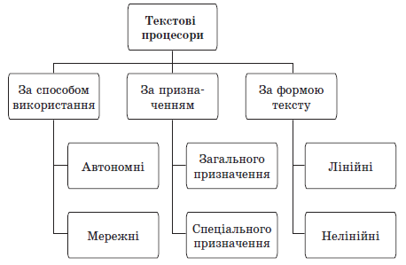
Класифікація текстових процесорів (створюємо за відповідями учнів)
Можливості текстових редакторів (створюємо за відповідями учнів)
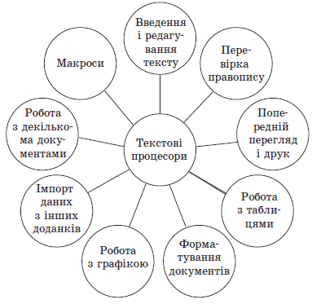
Об’єкти текстового документа
Основне місце в текстовому документі займає текст – саме тому ці документи й називаються текстовими. Найпростіші текстові документи складаються тільки з текстових об’єктів: символів, слів, речень, рядків, абзаців, сторінок. З ускладненням системи опрацювання текстів у текстові документи почали включати й нетекстові об’єкти: графічні зображення, таблиці, формули, діаграми, схеми, карти тощо. З появою мультимедійного обладнання та комп’ютерних мереж список об’єктів текстових документів поповнився відео і аудіо інформацією, мультиплікацією, звуковим супроводом, посиланням на різні мережні ресурси.
Кожен з цих об’єктів має свої властивості.
Приклади об’єктів текстового документа та їх властивості
Об’єкт | Властивості об’єкта
Символ | Шрифт, розмір, колір, накреслення, зсув, інтервал між символами
Абзац | Відступи від країв лівого і правого поля, відступ першого рядка, вирівнювання, міжрядковий інтервал, інтервали перед абзацом і після
Сторінка | Розмір аркуша сторінки, її орієнтація, розмір полів, нумерація, колонтитули
Таблиця | Кількість рядків і стовпців, їх висота і ширина, вирівнювання по ширині і по висоті
Графічні зображення | Тип, розмір, кольори, розміщення, спосіб обтікання текстом
Об’єкти текстового документа можуть створюватися як засобами самої програми опрацювання текстів, так і імпортування в документ з інших програм або файлів.
Над кожним об’єктом система опрацювання тексту може виконувати певні операції для зміни значень їх властивостей, застосовуючи для цього або власні засоби, або засоби іншої програми.
Формати файлів текстових документів
Існує багато форматів файлів, в яких системи опрацювання текстів зберігають текстові документи. Кожна з цих систем використовує певний набір форматів, які користувач може вибрати для запису файлів залежно від потреб. У кожній із програм один із форматів є стандартним і встановлений за замовчуванням. Так, наприклад, в текстовому редакторі Блокнот стандартним є формат .txt, а в текстовому процесорі Word – формат .doc.
Для роботи з файлами інших форматів системи опрацювання текстів мають у своєму складі спеціальні програми-конвертори, які перетворюють файли текстового документа з одного формату в інший.
Найпоширеніші формати файлів текстових документів та їх характеристики
Формат | Характеристики
TXT | У файлі зберігається тільки текст з розбиттям на абзаци і без форматування
DOC | У файлі зберігається текст, рисунки, вставлені об’єкти, значення їх властивостей
RTF | У файлі зберігається текст, рисунки, вставлені об’єкти, значення їх властивостей. Крім того, містяться додаткові відомості про форматування об’єктів, що дозволяє опрацювати ці документи в різних системах опрацювання текстів різних операційних систем
Огляд середовища текстового процесора WORD за планом:
- Завантаження текстового процесора WORD 2007.
- Головне вікно текстового процесора WORD.
- Створення, відкриття, редагування та збереження текстових документів.
- Використання довідкової системи.
Розповідь з демонстрацією (використовується екран, інтерактивна дошка або локальна мережа).
- Практичне завдання
Скласти порівняльну характеристику текстових редакторів Блокнот та WordPad.
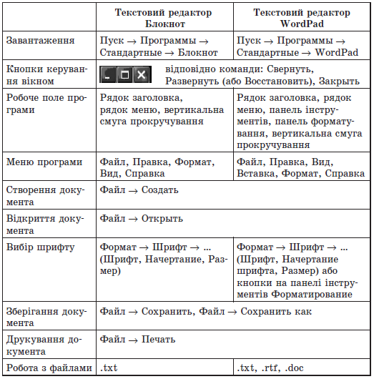
Очікуваний результат:
Формування практичних вмінь і навичок за темою «Текстовий процесор WORD».
Практичне завдання. Інструктаж з техніки безпеки
Інструкції до практичного завдання роздаються учням.
- Завантажте текстовий редактор Word.
- Створіть новий документ.
- Введіть своє прізвище, ім’я, по батькові.
- Змініть шрифт Times New Roman (звичайний) на Arial Black (курсив).
- Збережіть створений документ у власну папку під назвою «ПЗ1_1». Зверніть увагу на розширення (.doc).
- Закрийте текстовий процесор Word.
- Завантажте текстовий процесор Word і відкрийте свій документ.
- Скопіюйте ім’я та вставте його 2 рази в документ.
- Збережіть змінений документ під назвою «ПЗ1_2».
- Засвоєння вивченого теоретичного матеріалу
Фронтальне опитування
- Яке призначення програми текстового редактора?
- Як запустити програму Word?
- Які ви знаєте елементи вікна Word?
- Як створити новий документ?
- Як відкрити текстовий документ?
- Як зберегти документ під попереднім ім’ям (під новим ім’ям)?
- Як надрукувати документ?
- Домашнє завдання
Опрацювати конспект, вивчити матеріал параграфу із книжки.
- Підбиття підсумків уроку
Оголошення оцінок.

